Бөлімнің атауы:
Бос уақыт және хобби
Мектеп : Шолақсай орта мектебі
Күні: 25 .12. 2017
Мұғалімнің аты-жөні: Биркемелова С.К.
Сынып: 5 «А»
Пәні: қазақ тілі
Қатысқандар: 6
Қатыспағандар: 0
Сабақтың тақырыбы: Хобби Біріккен сөздер
Сабақ мақсаттары
Барлық оқушылар орындай алады : суретке қарап ойын білдіреді,сұрақтарға жауап береді.
Оқушылардың көпшілігі орындай алады: суретке қарап сөйлем , диалог құрастырады.
Кейбір оқушылар орындай алады: суретке қарап әңгіме жазады.
Пәнаралық байланыс
Өзін-өзі тану
Осы сабақта қол жеткізілетін оқу мақсаттары
5.2.3.1 -хабарлама құрылымы мен ресімделуі арқылы жанрлық ерекшеліктерін ажырату
5.3.2.1 -жанрлық ерекшеліктеріне сай ресімделуі мен құрылымын сақтап, хабарландыру құрастырып жазу
5.Ж3; Жазба жұмыстарын әртүрлі формада ұсыну.
Ынтымақтастық:
Оқушылар шеңберге тұрады, бәрінің арқасына А4 форматты қағаз жапсырылады. Бәрі оңға бұрылады, арқасын беріп тұрған оқушының парағына өзінің тілегін сурет арқылы білдіред
Суреттсуреттер
Мұғалім:
- Біз қандаймыз?
Оқушылар:
- Біз көңілдіміз!
Мұғалім:
- Біз қандаймыз?
Оқушылар:
- Біз батылмыз!
Мұғалім:
- Олай болса, бүгінгі сабағымызды қалай өткіземіз?
Оқушылар:
- Керемет қылып!
Топқа бөлу арқаларына жабыстырылған суреттер арқылы оқушыларды топқа бөлу.
Суретте көмегі арқылы ребусты шеше отырып, сабақтың тақырыбын ашу.
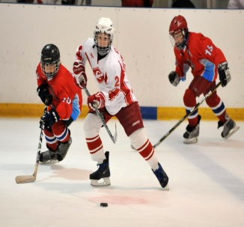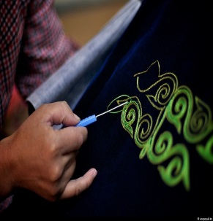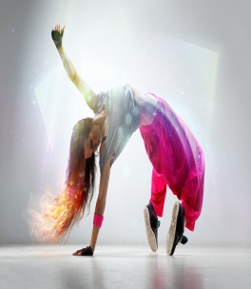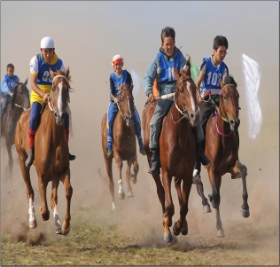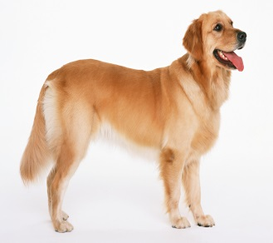
Бағалау критерийі
- Мәтін мазмұнын түсінеді
- Орфография және орфоэпия нормасын сақтайды
- Суреттер бойынша сөйлемдерді сәйкестендіреді
- Суреттер бойынша диалог ,әңгіме құрастырады
- Дұрыс және нақты жауап беруге дағдыланады
- Өздерінің хоббилері туралы шағын ақпарат айтады.
Алдыңғы білім
О хобби туралы ақпарат айту. Мәтінмен жұмыс:
Хобби
Хобби дегеніміз – әрбір адамның өзі сүйіп істейтін әрі қолынан келетін ісі. Біреулер сурет салғанды, біреулер ән айтқанды, ал енді біреулер коллекция жинағанды ұнатады. Жер бетінде қанша адам болса, барлығының да бос уақытында айналысатын, өмірлік мәні бар сүйікті ісі болады. Қазақ қаламгерлерінің көпшілігінің өз сүйікті істері болған. Мәселен, балалар ақыны Мұзафар Әлімбаевтың хоббиі – сөзжұмбақ және сканворд құрау және шешу, әлем халықтарының мақал-мәтелдерін жинау және оларды қазақ тіліне аудару; жауынгер-жазушы Әзілхан Нұршайықовтың хоббиі – cурет, жақсы кітаптар жинау; Қадыр Мырза Әлінің хоббиі –кітап, қалам, бәкі, төсбелгі жинау болса, жазушы-аудармашы Герольд Бельгер шахмат ойнауды жақсы көрген, классик жазушы Ғабит Мүсірепов неше алуан таяқ жинаған. Қазақтың біртуар ұлы Дінмұхамед Қонаев оттықтан (зажигалка) топтама жинаса, Н.Ә.Назарбаевтың хоббиі – табиғат аясында болу, спортпен шұғылдану, музыка тыңдау және кітап оқу екен. Сол секілді өнер адамдарының да хоббилері сан алуан, бірі құс өсірумен айналысса, екіншілері аңшылықпен, үшіншілері жылқы ұстаумен, төртіншілері қолөнер кәсібімен, гүл өсірумен т.б. істермен айналысқанды ұнатады
Сабақтың басы
С.Қызығушылықты ояту «Галереяға ой шарлау»
- бір-бірін қолдау, өзгенің пікірін сыйлау
- жұптық және топтық жұмыстар орындау барысында өзіне және айналадағы адамдарға деген құрмет;
- өз пікірін білдіру барысындағы ашықтық;
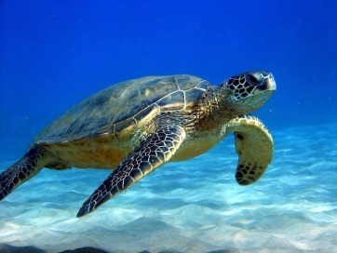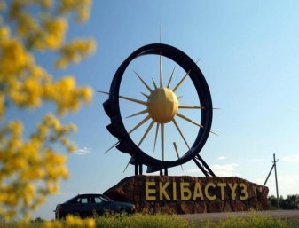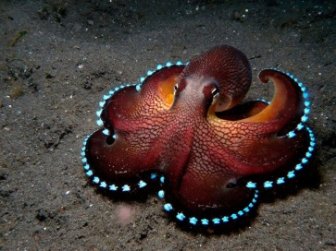
КЕРІ БАЙЛАНЫС:
1.Бұл суреттерде нелер бейнеленген?
2.Бұл істермен адамдар айналысуы мүмкін бе?
3. көрсетілген суреттерде сенің хобиін бар ма?
4. қандай сөздерден құралған?
5. Біріккен сөз дегеніміз не?
Тасбақа, черепаха, turtle.
Асқабақ, тыква, Pumpkin
Сегізаяқ, осьминог, octopus
Екібастұз, Екибастуз, Ekibastuz
Жеке жұмыс
Тапсырма: Өлең ішіндегі біріккен сөздерді теріп жазу. «Өтірік өлең»
БІР – БІРІМЕН КЕРІ БАЙЛАНЫС
Сужыланға емделген,
Тасбақаны қарсы алдым.
Итмұрынға жемделген,
Таскенеге ер салдым.

ТАҚТАМЕН ЖҰМЫС:
Біріккен сөздер (ненің атаулары?)
Адам аттары
Біржан, Айжан, Нұрбол, Жандос, Ұлмекен
Жер – су аттары
Баянауыл, Қандықұдық, Тарбағатай, Сырдария, Ертіс
Өсімдік аттары
Жолжелкен, түйежапырақ, алабота, итмұрын, бәйшешек
Аң – құс аттары
Жолбарыс, қосаяқ, егеуқұйрық, көкқұтан, бірқазан
Ойын аттары
Алтыбақан, ақсүйек, ханталапай, көкпар, тоғызқұмалақ
Мәтінді оқы.
Біріккен сөз
Менің әжем ай сайын «біріккен сөз» алады.Алған сайын маған дәмді « біріккен сөз» сатып алып береді.
Бірде мен әжеммен « Біріккен сөз» деген ауылдағы « Біріккен сөз» деген туысымызға қонаққа бардым.Олар бізді «біріккен сөзбен» қарсы алды.Бұл үйдіңсүйкімді «Біріккен сөз» деген күшігі бар екен.Біріккен сөз менімен күні бойы ойнап үйір болып алды.
--«Біріккен сөз ,Біріккен» сөз,кә-кә!-деп шақырсам,шапқылап жетіп келеді.
Кетер кезде ол үйдің « Біріккен сөз» деген немересі :
--«Біріккен сөз», «Біріккен сөзді» алғың келсе мен саған берейін.Сен қонақсың ғой.,-деп қимастықпен «Біріккен сөзге» қарады.
Ал мен «Біріккен сөз» үшін өзінің үйренген жерінен артық жер болар ма екен деп ойладым.
а) «Біріккен сөз» орнына мағынасына қарай біріккен сөз тауып жаз.Үйде өзің де осыған ұқсас мәтін құрастыр
РЕФЛЕКСИЯ
«Еркін микрафон»
Ұнады, себебі ....
Қажет, себебі ....
Пайдалы, себебі ....
Білдім, себебі ......
Үйрендім, себебі ...
Қызықтым, себебі ...
Ұмтылдым, себебі ....
Есте сақтадым, себебі .....

